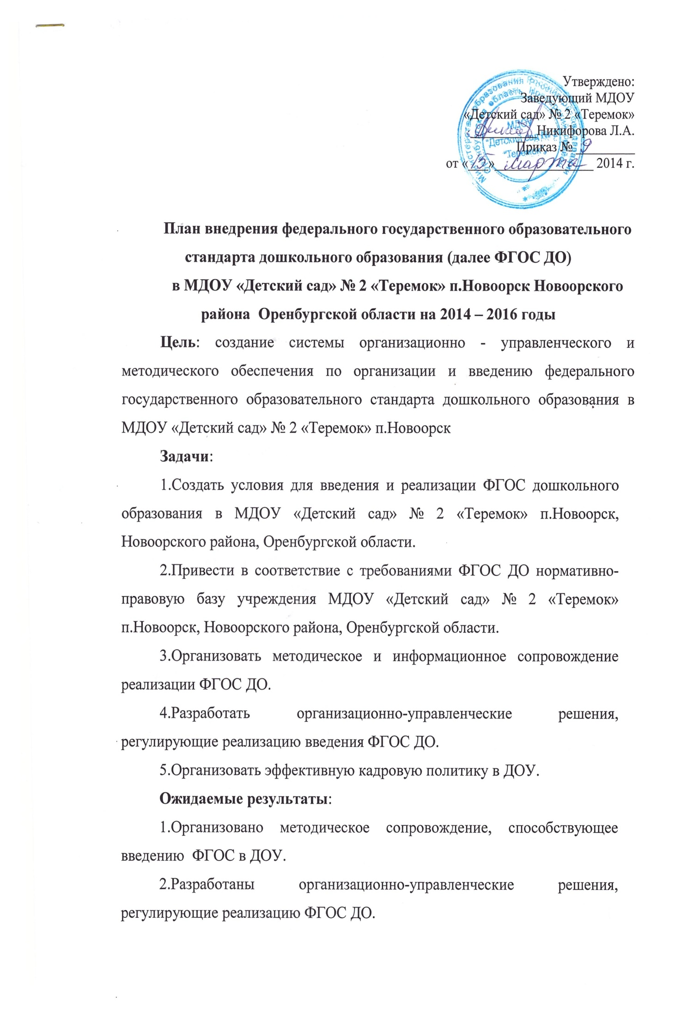
3.Созданы условия для введения и реализации ФГОС ДО.
4.Нормативно-правовая база учреждения приведена в соответствие с требованиями ФГОС ДО.
5.Организована эффективная кадровая политика, позволяющая реализовать сопровождение по внедрению ФГОС ДО.
№ | Наименование  мероприятия | Ответственные | Срок реализации
 |  |  | 2014 г. | 2015 г. | 2016 г.
1. Нормативное обеспечение
1. | Разработка и утверждение плана внедрения ФГОС дошкольного образования | Заведующий  Старший  воспитатель | Сентябрь
2. | Формирование банка данных нормативно-правовых документов федерального, регионального, муниципального уровней, регламентирующих введение и реализацию ФГОС ДО | Заведующий  Старший  воспитатель | По мере поступления материалов | По мере поступления материалов | По мере поступления материалов
3. | Внесение изменений и дополнений в Устав ДОУ | Заведующий |  |  | +
4. | Подготовка и корректировка приказов, локальных актов, регламентирующих введение ФГОС ДО | Заведующий  Старший  воспитатель | В течение года | В течение года | В течение года
5. | Определение из реестра примерных образовательных программ, обеспеченность методической литературой, пособиями, используемыми в образовательном процессе в соответствии с ФГОС ДО | Заведующий  Старший  воспитатель | 3-4 квартал | +
6. | Подготовка к проектированию и разработке основной образовательной программы дошкольного образования в соответствии с требованиями ФГОС дошкольного образования | Старший  воспитатель | + | +
7. | Утверждение основной образовательной программы ДОУ в соответствии с требованиями ФГОС ДО | Заведующий |  | + | +
8. | Приведение должностных инструкций работников ДОУ в соответствие с требованиями ФГОС ДО | Заведующий  Старший  воспитатель | + | +
9. | Разработка программы развития ДОУ с учетом требований ФГОС ДО | Творческая группа | 4 квартал | +
2. Организационное обеспечение
1. | Создание рабочей группы по подготовке и введению ФГОС ДО | Заведующий  Старший воспитатель | Июнь
2. | Организация деятельности рабочей группы по введению ФГОС ДО | Старший воспитатель | + | + | +
3. | Оценка готовности учреждения и педагогического коллектива к введению ФГОС ДО | Заведующий  Старший воспитатель | + | +
4. | Изучение администрацией, педагогами материалов Министерства образования РФ по введению ФГОС дошкольного образования | Заведующий  Старший воспитатель | По мере поступления материалов | По мере поступления материалов | По мере поступления материалов
5. | Проведение инструктивно-методических совещаний по ознакомлению с нормативно-правовыми документами, регулирующими введение ФГОС ДО | Заведующий  Старший воспитатель | По мере поступления нормативно-правовых документов
 |  |  | + | + | +
6. | Рассматривание вопросов по введению и реализации ФГОС ДО на административных совещаниях при заведующем, планерках, семинарах и др. | Заведующий  Старший воспитатель  Рабочая группа | не менее 2 | не менее 3 | не менее 3
7. | Организация работы постоянно действующего внутреннего практико-ориентированного семинара для педагогов по теме «Изучаем и работаем по ФГОС ДО» | Старший воспитатель  Рабочая группа | 2 полугодие | В течение года | В течение года
8. | Участие педагогов в районных и областных обучающих семинарах по теме «Организация работы по переходу на ФГОС дошкольного образования» | Старший воспитатель | + | + | +
9. | Комплектование библиотеки методического кабинета ДОУ в соответствии с ФГОС ДО | Старший воспитатель | + | + | +
10. | Организация изучения опыта внедрения ФГОС ДО в других регионах | Старший воспитатель | + | + | +
3. Кадровое обеспечение
1. | Создание (корректировка) плана-графика повышения квалификации и переподготовки педагогических, руководящих работников, воспитателей в связи с введением ФГОС дошкольного образования | Заведующий  Старший  воспитатель | Октябрь
2. | (корректировка) плана-графика повышения квалификации и переподготовки педагогических, руководящих работников, воспитателей в связи с введением ФГОС дошкольного образования | Заведующий  Старший  воспитатель | + | + | +
3. | Повышение квалификации педагогических работников через систему внутреннего обучения | Старший  воспитатель | + | + | +
4. | Корректировка годового плана работы учреждения с учетом введения ФГОС ДО | Старший  воспитатель | Ноябрь-декабрь | Январь
5. | Разработка (корректировка) плана научно-методической работы с ориентацией на проблемы внедрения ФГОС ДО | Старший  воспитатель | +
6. | Составление прогноза обеспечения кадрами ДОУ на 2015 год и на перспективу | Заведующий  Старший  воспитатель | +
4. Научно-методическое обеспечение
1. | Проведение педагогического совета «ФГОС – ориентир развития системы дошкольного образования в РФ» (ознакомление педагогического персонала с проектом ФГОС ДО) | Заведующий  Старший  воспитатель | Сентябрь
2. | Диагностика образовательных потребностей и профессиональных затруднений педагогов ДОУ (в свете введения ФГОС ДО) | Старший воспитатель |  | +
3. | Консультирование педагогов, родителей по проблеме внедрения ФГОС дошкольного образования с целью повышения уровня их компетентности | Старший  воспитатель  Рабочая группа | + | + | +
4. | Круглый стол «Изучение и сравнительный анализ ФГТ и ФГОС ДО» | Старший воспитатель | +
5. | Проведение педагогических часов, тематических консультаций, семинаров-практикумов по актуальным проблемам перехода на ФГОС ДО | Старший воспитатель | + | + | +
6. | Тематическое обсуждение публикаций по ФГОС ДО в научно-методической литературе и периодических изданиях | Старший  воспитатель  Рабочая группа | + | + | +
7. | Обобщение опыта реализации ФГОС ДО педагогическим коллективом учреждения | Старший  воспитатель |  | + | +
8. | Подведение итогов работы по подготовке к введению ФГОС за прошедший год на педагогическом совете | Старший воспитатель |  | + | +
9. | Отчёт руководителя рабочей группы по организации работы по переходу на ФГОС дошкольного образования | Руководитель  рабочей  группы |  | Май | Май
5. Информационное обеспечение
1. | Размещение на сайте ДОУ информационных материалов о введении ФГОС дошкольного образования | Старший  воспитатель | В течение года | В течение года | В течение года
2. | Широкое информирование родителей (законных представителей) о подготовке к введению и порядке перехода на ФГОС дошкольного образования через наглядную информацию, сайт, проведение родительских собраний | Старший  воспитатель  Педагоги ДОУ | + | + | +
3. | Обеспечение публичной отчетности о ходе и результатах введения ФГОС ДО | Рабочая группа | Май-сентябрь | Май-сентябрь | Май-сентябрь
6. Финансово-экономическое обеспечение
1. | Определение объемов расходов на подготовку и переход на ФГОС ДО | Заведующий | +
2. | Разработка локальных актов (внесение изменений в них), регламентирующих установление заработной платы работников учреждения | Заведующий | + | + | +
3. | Заключение дополнительных соглашений к трудовому договору с педагогическими работниками | Заведующий |  | + | +
7. Материально-техническое обеспечение
1. | Анализ материально-технического обеспечения ДОУ с позиции требований ФГОС ДО | Заведующий  Старший  воспитатель | +
2. | Анализ учебно-методического обеспечения образовательного процесса с позиции требований ФГОС дошкольного образования | Старший воспитатель | +
3. | Обеспечение соответствия предметно-пространственной развивающей среды требованиям ФГОС ДО | Заведующий  Старший  воспитатель |  | + | +
4. | Обеспечение соответствия санитарно-гигиенических условий, материально-технического обеспечения требованиям ФГОС ДО | Заведующий |  | + | +

